Kwestie van de dag (te vullen)

06.06.2011

De enigmatische toonladder

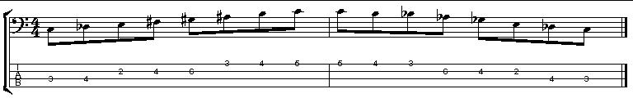

de Enigmatische Sinterklaas maakte in zijn Tabberd een Haarlemmerdijkie toen hij flink wat dikdoenerij gaf over zijn Perfide Ravitaillering met Toelie.
de "raadselachtige" Sinterklaas maakte in zijn "geborduurd gewaad" een "ruzie op straat" toen hij flink wat "opschepperij" gaf over zijn "verraderlijke" "Bevoorrading. Specifiek gebruikt voor de koek-en-zopie-voorziening bij wielerwedstrijden." met "spul".

